Муниципальное автономное общеобразовательное учреждение
«Беркутская средняя общеобразовательная школа»
627032, Тюменская область, Ялуторовский район, с. Беркут ул. Первомайская 29 тел. 91-1-70
Berkutskajaschkola@yandex.ru ОКПО 45782164, ОГРН 1027201463695, ИНН/КПП 7228002294/720701001

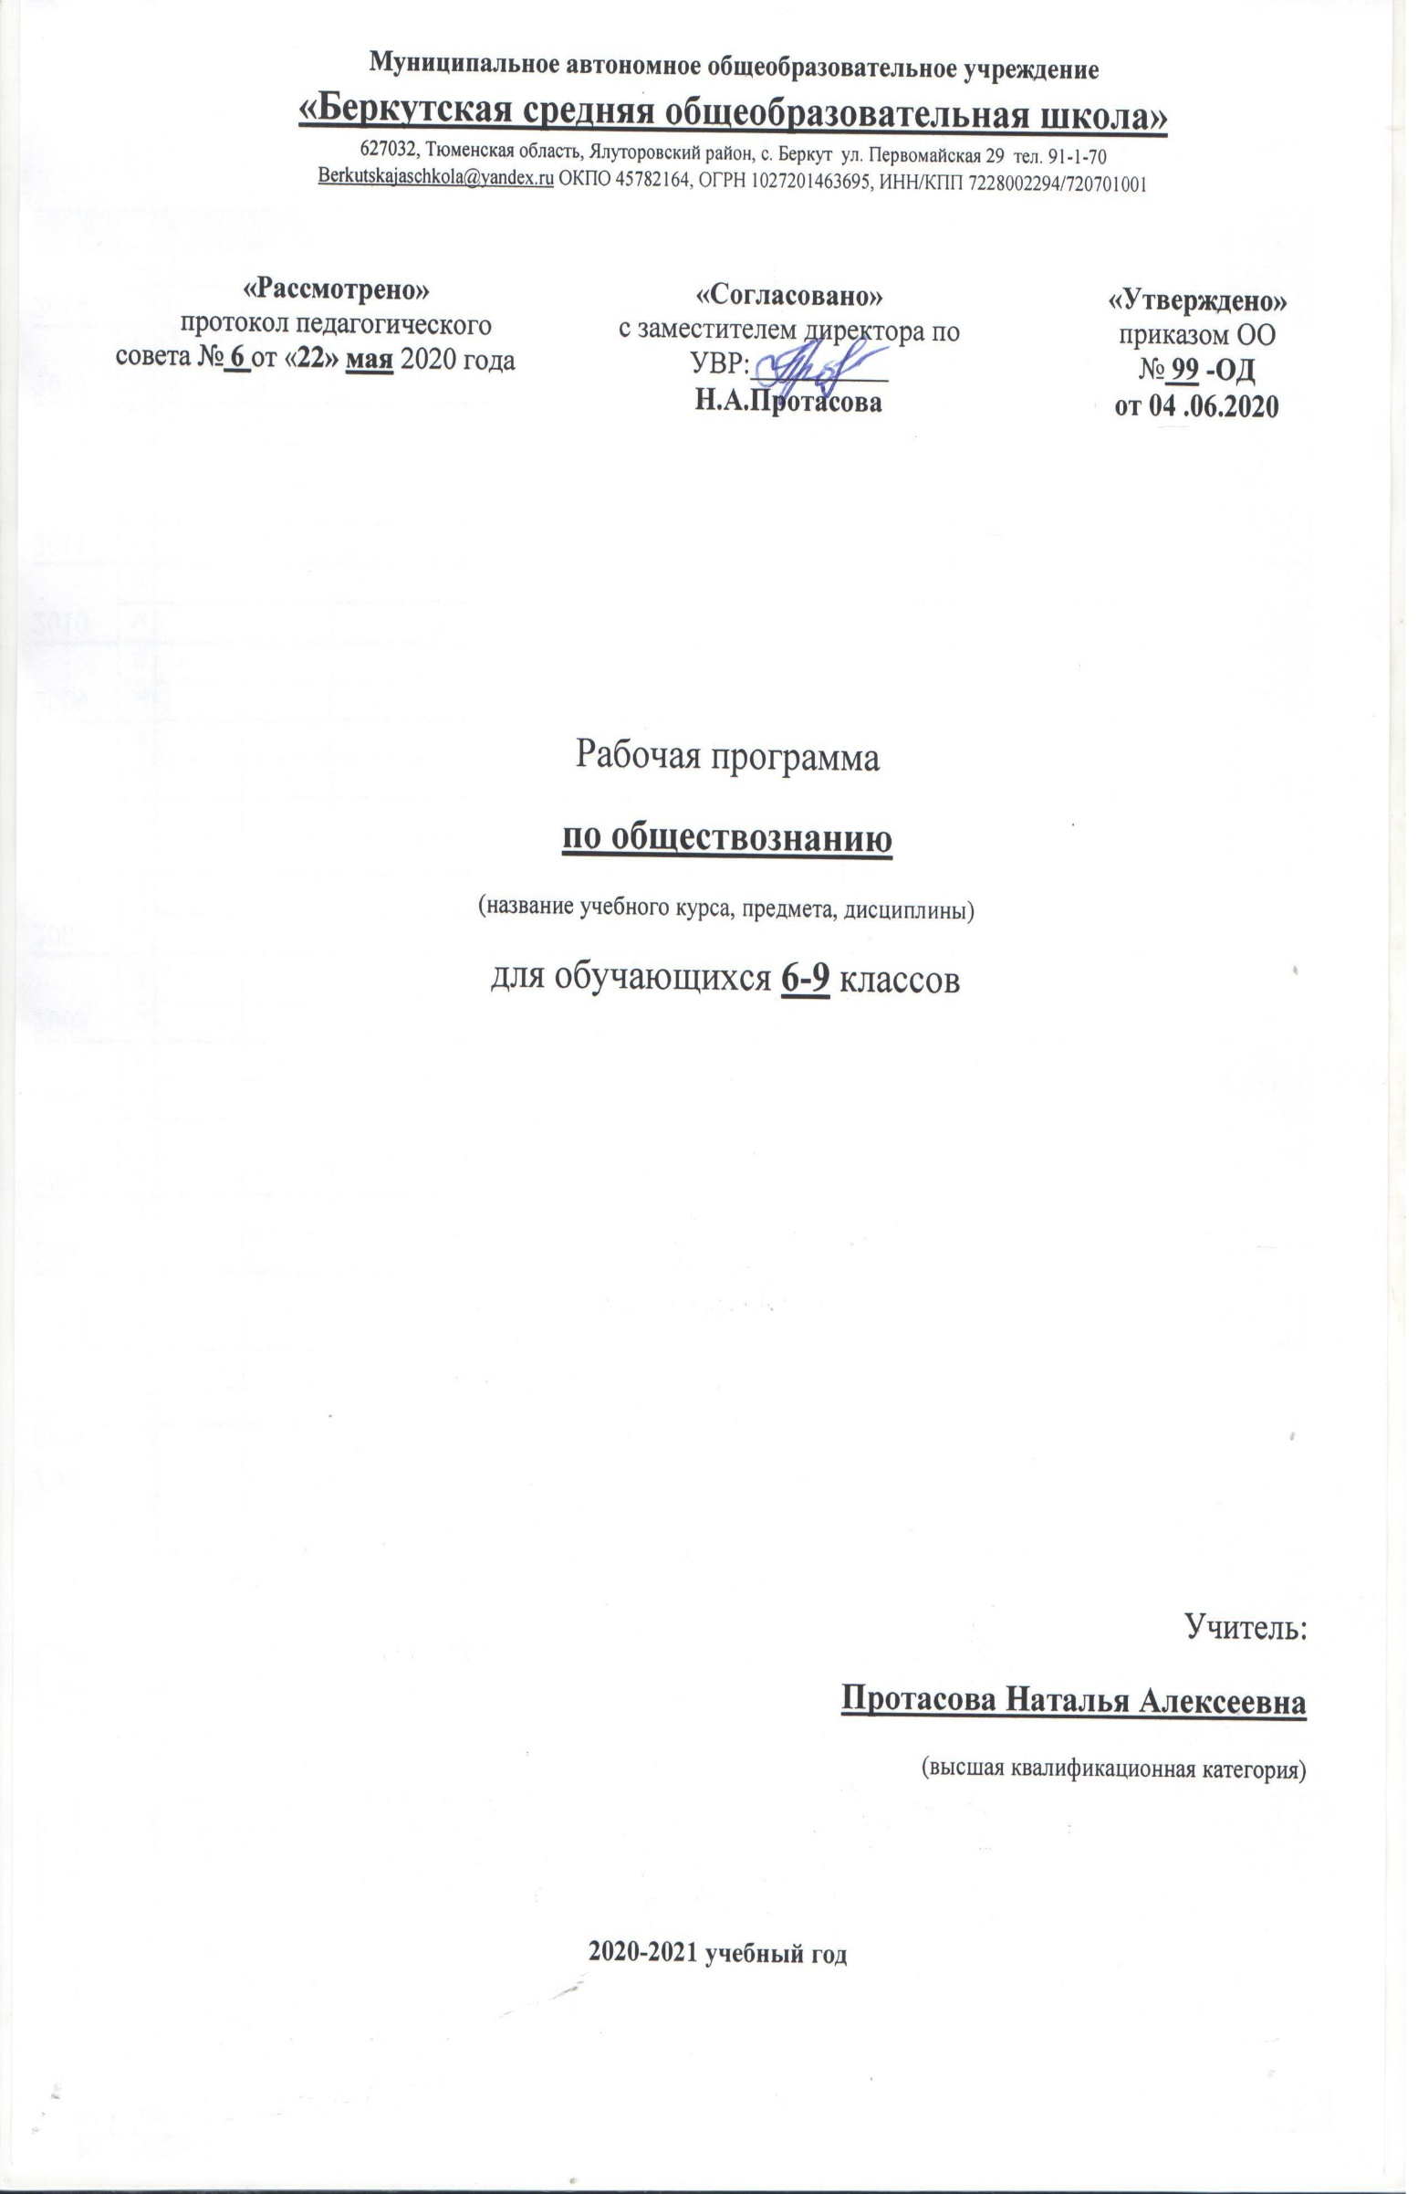
Рабочая программа
по чтению и развитию речи
(для обучающихся с умственной отсталостью)
(название учебного курса, предмета, дисциплины)
для обучающихся 7 класса

Учитель:
Пономарева Клавдия Владимировна
(первая квалификационная категория)

2020-2021 учебный год
Пояснительная записка
Рабочая учебная программа по чтению и развитию речи для 7 класса (далее программа) составлена на основе программы специальных (коррекционных) общеобразовательных учреждений VIII вида 5-9 классы, под редакцией В.В. Воронковой, Москва, Гуманитарный Издательский Центр "Владос", 2011 г. ( Допущено Министерством образования и науки Российской Федерации) и соответствует 1 базисному плану специальных (коррекционных) образовательных учреждений для обучающихся воспитанников с отклонениями в развитии, утвержденного приказом МО РФ от10.04.2002г, №29/2065-п. Рабочая учебная программа по чтению и развитию речи предназначена для учащихся старшего этапа общего образования учащихся с легкой степенью умственной отсталости (7 класс) по курсу специальной (коррекционной) общеобразовательной школы VIII вида.
Изучение предмета «Чтение и развитие речи» в 7 классе направлено на достижение следующей цели: создать условия по развитию речи учащихся через совершенствование техники чтения, понимание, осмысление и пересказ художественных произведений . Цель реализуется в процессе решения следующих задач:
- способствовать совершенствованию техники чтения на доступных пониманию произведений или отрывков из произведений русских, зарубежных классиков и современных писателей;
- способствовать развитию правильного и последовательного изложения своих мыслей в устной форме;
- способствовать на примере чтения художественной литературы решению проблемы социальной адаптации в плане общего развития и сформированности нравственных качеств
Данная программа состоит из двух разделов, взаимодополняющих друг друга:
  - Навыки чтения:
- Совершенствование техники чтения, соблюдение логических пауз, не совпадающих со знаками препинания;
- Выделение главной мысли произведения; название главных действующих лиц, описание их внешности, характеристика их поступков. Составление характеристики героя с помощью учителя;
- Умение делить текст на части; составлять план, пересказывать по плану;
- Выделение в тексте метких выражений, художественных определений и сравнений;
- Подробный и краткий пересказ прочитанного. Пересказ с изменением лица рассказчика;
- Заучивание стихотворений наизусть.

2. Внеклассное чтение:
- Знание основных сведений из жизни писателей;
- Самостоятельное чтение произведений
- Умение передать главную мысль произведения, оценить поступки героев;
- Ведение дневника внеклассного чтения.
Уроки внеклассного чтения проводится один раз в месяц, они предусматривают систематическое чтение книг из школьной и районной библиотек. Для внеклассного чтения взяты из перечня рекомендованных авторов следующие произведения : В. Астафьева «Гуси в полынье» ,А.П. Чехов «Каштанка», Д. Дефо «Робинзон Крузо», К. Паустовского «Жильцы старого дома», В. Бианки «Бешеный бельчонок» , Л. Кассиля «Ночная ромашка», А.П. Гайдара «Судьба барабанщика», А.А. Суркова Стихотворения из цикла «Победители ». Рабочая программа по чтению и развитию речи для учащихся 7 класса задает перечень тем, которые подлежат изучению в 7 классе. Тематика произведений включает доступные по содержанию и языку художественные произведения и отрывки из художественных произведений классиков русской и отечественной литературы, краткие сведения об их жизни и творчестве; произведения устного народного творчества: сказки, загадки, былины, литературные сказки; произведения современных писателей русской и зарубежной литературы .Данная рабочая программа, по чтению и развитию речи дает перечень тем и вопросов, которые подлежат обязательному изучению в 7 классе. В связи с отсутствием учебника чтения под редакцией В.В. Воронковой , достаточного количества произведений, рекомендованных Программой специальных (коррекционных) общеобразовательных учреждений VIII вида 5-9 классы, под редакцией В.В. Воронковой в библиотеке, позволило создать рабочую программу ориентируя её на учебник "Чтение" 7 класса специальных (коррекционных) образовательных учреждений VIII вида, допущенного Министерством образования Российской Федерации, автора - составителя А.К. Аксеновой.(М. «Просвещение» 2019 г. ) В рабочей программе разделы основного содержания гуманитарного образования структурированы по темам в соответствии с содержанием учебного материала учебника "Чтение" 7 класса автора - составителя А.К. Аксеновой. Даны произведения следующих авторов: А.С. Пушкина ,И.А. Крылова, М.Ю. Лермонтова, Н.А. Некрасова, Л.Н. Толстого, В.Г. Короленко, А.П. Чехова, А.М. Горького, М.В. Исаковского, К.Г. Паустовского, М.В. Зощенко, К.М. Симонова, В.П. Катаева, Н.И. Рыленкова, Ю. И. Коваля, Ю.Я. Яковлева, Р.П. Погодина, А. Г. Алексина, К. Я. Ваншенкина.
Для реализации национально регионального компонента (далее РК) языкового образования программа дополнена темами
Устное народное творчество Сказки.(РК .Сказки сибирского края).Пословицы.(НРК.(Пословицы сибирского края)
Внеклассное чтение :Чтение газет и журналов(РК .Газета «Ялуторовская жизнь»)
А.А. Сурков Стихотворения из цикла «Победители (.РК. Стихотворения о войне писателей Сибири.)
Данная рабочая программа по чтению и развитию речи для 7 класса предназначена для обучения учащихся с ограниченными возможностями здоровья и рассчитана на 3 часа в неделю в соответствии с базисным планом, согласно учебно-календарного графика образовательного учреждения.
3ч. х 34 недель = 102 ч.
В рабочей программе учебно-календарный график изменяется и вносится коррекция в связи с актированными днями и карантином и т. д. Результаты обучения представлены в Требованиях к уровню подготовки и задают систему итоговых результатов обучения учащихся, окончивших 7 класс. Требования структурированы по уровням обученности (по В.В. Воронковой),

Основные требования к знаниям и умениям учащихся
2 уровень
Учащиеся должны знать:
-наизусть 8- 10 стихотворений;
Учащиеся должны уметь:

- читать осознанно ,правильно , бегло, выразительно вслух ;
-читать про себя
- выделять главную мысль произведения ;
- пересказывать содержание прочитанного
- характеризовать главных действующих лиц ;
3 уровень
Учащиеся должны знать:
-наизусть 8- 10 стихотворений(с помощью учителя)
Учащиеся должны уметь:
- читать осознанно, правильно , бегло, выразительно вслух ;
-читать про себя
- выделять главную мысль произведения (с помощью учителя);
- пересказывать содержание прочитанного ( с помощью учителя)
-характеризовать главных действующих лиц ( с помощью учителя);

Содержание программы
Устное народное творчество - 12 часов
Сказки.(РК .Сказки сибирского края)
«Сивка – бурка» (русская народная сказка),
«Журавль и Цапля» (русская народная сказка),
«Умный мужик» (русская народная сказка)
Былина. «Три поездки Ильи Муромца»
Народные песни. « Ах, кабы на цветы не морозы…», «По улице мостовой»
Пословицы. РК (Пословицы сибирского края)
Загадки
Основная цель: познакомить учащихся с образцами народного творчества, показать их красоту и ценность, заинтересовать учащихся их изучением
Требования к результатам обучения и освоению содержания курса
Знать:
-знать содержание прочитанных произведений
Уметь: -сознательно, правильно, бегло, выразительно читать вслух в соответствии с нормами литературного произношения; читать «про себя».
- выделять главную мысль произведения.
-называть главных действующих лиц, описывать их внешность, характер их поступков, подтверждать своё заключение словами текста.
-составлять характеристики героя с помощью учителя.
-делить прочитанное на части
- составлять план и пересказывать по нему (подробный, краткий, с изменением лица рассказчика)
-заучивать наизусть произведения устного народного творчества
-Применять усвоенные знания и умения в практической деятельности и в повседневной жизни для:
выражения своего отношения к поступкам литературных героев и событиям в повседневной жизни
Из произведений русской литературы XIX века - 32 часа
Александр Сергеевич Пушкин. Слово о писателе. «Сказка о царе Салтане, о сыне его славном и могучем богатыре князе Гвидоне Салтановиче и о прекрасной царевне Лебеди.» Главные герои сказки. Понятие: литературная сказка
Стихотворения А. С. Пушкина «Зимний вечер», «У Лукоморья».
Михаил Юрьевич Лермонтов. Слово о писателе. «Бородино» - поэма об историческом прошлом нашей страны, Великая Отечественная война 1812 года.
Иван Андреевич Крылов. Слово о писателе. Понятия: басня, мораль. «Кукушка и Петух», «Волк и Журавль», «Слон и Моська»
Николай Алексеевич Некрасов. Слово о поэте. «Несжатая полоса», «Генерал Топтыгин»
Лев Николаевич Толстой. Слово о писателе. «Кавказский пленник» ( в сокращении). Жилин и Костылин – герои рассказа, противопоставление характеров. Дина. Дружба Жилина и Дины. Нравственные проблемы рассказа.
Антон Павлович Чехов. Слово о писателе. «Хамелеон»
Владимир Галактионович Короленко. Слово о писателе. «Дети подземелья» ( в сокращении). Нравственные проблемы повести. Валек и Вася. Соня и Маруся. Глава «Кукла» - кульминация повести.

Основная цель: познакомить с произведениями русской литературы 19 века , воспитывать морально этические и нравственные качества подростков через восприятие произведений.
Требования к результатам обучения и освоению содержания курса:
Знать:
-содержание прочитанных произведений, некоторые произведения наизусть.
Уметь:
-сознательно, правильно, бегло, выразительно читать вслух в соответствии с нормами литературного произношения; читать «про себя».
.-выделять главную мысль произведения.
-называть главных действующих лиц, описывать их внешность, характер их поступков, подтверждать своё заключение словами текста.
-составлять характеристики героя с помощью учителя
- делить прочитанное на части
-выделять в тексте меткие выражения, художественные определения и сравнения..
- составлять план и пересказывать по нему (подробный, краткий, с изменением лица рассказчика)
-заучивать наизусть стихотворения
- Применять усвоенные знания и умения в практической деятельности и в повседневной жизни для:
-формирования представлений об исторических событиях 19 века, на основе литературных произведений.
Из произведений русской литературы XX века:
Максим Горький. Слово о писателе. «Детство» (отрывки из повести), «В людях» (отрывки из повести)
Михаил Васильевич Исаковский. Слово о поэте. «Детство», «Ветер», «Весна»
Константин Георгиевич Паустовский. Слово о писателе. «Последний черт»
Михаил Михайлович Зощенко. Слово о писателе. «Великие путешественники»
Константин Михайлович Симонов - Военный корреспондент. «Сын артиллериста» (отрывки)
Валентин Петрович Катаев. Слово о писателе. «Флаг»
Николай Иванович Рыленков. «Деревья», «Весна без вещуньи – кукушки», «Всё в тающей дымке».
Юрий Иосифович Коваль «Капитан Клюквин», «Картофельная собака»
Юрий Яковлевич Яковлев «Багульник»
Радий Петрович Погодин «Время говорит – пора»
Анатолий Георгиевич Алексин. «Двадцать девятое февраля» (отрывок из повести «Звоните и приезжайте»)
Константин Яковлевич Ваншенкин «Мальчишка», «Снежки»
Основная цель: создать условия по совершенствованию техники чтения, развитию речи и пониманию учащимися художественных произведений через показ их красоты и ценности, решая проблемы нравственного воспитания.
Требования к результатам обучения и освоению содержания курса
Знать:
-содержание прочитанных произведений или отрывков из художественных произведений о: героическом прошлом и настоящем нашей Родины ;о труде людей; родной природе и бережном отношении к ней;
Уметь:
-сознательно, правильно, бегло, выразительно читать вслух в соответствии с нормами литературного произношения; читать «про себя».
.-выделять главную мысль произведения.
-называть главных действующих лиц, описывать их внешность, характер их поступков, подтверждать своё заключение словами текста.
-составлять характеристики героя с помощью учителя
- делить прочитанное на части
-выделять в тексте меткие выражения, художественные определения и сравнения..
- составлять план и пересказывать по нему (подробный, краткий, с изменением лица рассказчика
Применять усвоенные знания и умения в практической деятельности и в повседневной жизни для:
- развития речи учащихся
-развития их нравственных качеств
Внеклассное чтение ( урок внеклассного чтения проводится 1 раз в месяц, всего 9 часов)
-Чтение газет и журналов(РК .Газета «Ялуторовская жизнь»)
-В. Астафьев «Гуси в полынье»
-А.П. Чехов «Каштанка»
-Д. Дефо «Робинзон Крузо»
-К. Паустовский «Жильцы старого дома «
-В. Бианки «Бешеный бельчонок»
-Л. Кассиль «Ночная ромашка»
-А.П. Гайдар «Судьба барабанщика»
- А.А. Сурков Стихотворения из цикла «Победители »(РК. Стихотворения о войне писателей Сибири )
Основная цель: формирование читательской самостоятельности школьников
Требования к результатам обучения и освоению содержания курса
Знать: знать содержание прочитанных на внеклассном чтении произведений
Уметь:
-выбирать книгу на указанную учителем тему, читать их- осознанно, правильно , бегло, выразительно вслух ( словосочетанием, в трудных случаях – целым словом);читать про себя
-вести дневник читателя по указанной учителем форме
- выделять главную мысль произведения ;
- пересказывать содержание прочитанного
-характеризовать главных действующих лиц
Применять усвоенные знания и умения в практической деятельности и в повседневной жизни для:
-самостоятельного чтения книг, газет, журналов и обсуждения прочитанного

Ресурсное обеспечение программы
1.Программы специальных (коррекционных) общеобразовательных учреждений.VIII вида.5 – 9 классы\ под ред. В.В.Воронковой \Сборник 1 .-М.: ВЛАДОС, 2011г.
2.Русский язык и чтение. 5 -7 класс: речевые разминки, зрительные диктанты, игровые упражнения \ М.Е.Прокопьенко . –Волгоград: Учитель, 2009 . – серия «Коррекционное обучение»
3.Чтение. Учебник для 7 класса специальных (коррекционных) образовательных учреждений VIII вида \ А.К.Аксёнова.- М.: Просвещение, 2019 г.

